# 고급프론트엔드 작업형 문제집

총 4개의 React 문제를 제공합니다. 각 문제를 순서대로 풀면서 React의 핵심 개념을 학습할 수 있습니다.

## 목차

1. [문제 1: 카운터 앱](#문제-1-카운터-앱) ⭐
2. [문제 2: Todo 리스트](#문제-2-todo-리스트) ⭐⭐ 안함 어려움
3. [문제 3: 사용자 목록 조회](#문제-3-사용자-목록-조회) ⭐⭐⭐
4. [문제 4: 회원가입 폼](#문제-4-회원가입-폼) ⭐⭐⭐⭐

# 문제 1: 카운터 앱
숫자를 증가/감소시킬 수 있는 간단한 카운터 애플리케이션을 만드세요.
### 기능 명세
1. **숫자 표시**
- 화면에 현재 카운터 값을 크게 표시
- 초기값은 0
2. **증가 버튼**
- 클릭 시 카운터 값이 1 증가
3. **감소 버튼**
- 클릭 시 카운터 값이 1 감소

4. **초기화 버튼**
- 클릭 시 카운터 값이 0으로 리셋
## 제약사항
- React Hooks(useState)를 사용해야 합니다
- 클래스 컴포넌트는 사용하지 않습니다

## 예상 화면
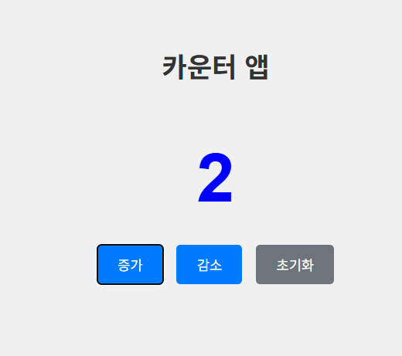
## 힌트
- `useState` 훅을 사용하여 카운터 상태를 관리하세요
- 각 버튼에 onClick 이벤트 핸들러를 연결하세요
- 상태 업데이트 함수를 호출하여 값을 변경하세요

## 보너스 (선택사항)
- 카운터 값이 양수일 때는 파란색, 음수일 때는 빨간색으로 표시
- 카운터 값이 0 미만으로 내려가지 않도록 제한

---

# 문제 2: Todo 리스트 (25)

### 기능 명세

1. **할 일 추가**
- input 필드에 할 일 입력
- "추가" 버튼 클릭 또는 Enter 키로 추가
- 추가 후 input 필드는 비워짐

2. **할 일 목록 표시**
- 추가된 할 일들을 리스트로 표시
- 각 할 일은 체크박스, 텍스트, 삭제 버튼 포함

3. **할 일 완료/미완료 토글**
- 체크박스를 클릭하여 완료 상태 변경
- 완료된 할 일은 취소선 표시

4. **할 일 삭제**
- 삭제 버튼 클릭 시 해당 할 일 제거

5. **통계 표시**
- 전체 할 일 개수
- 완료된 할 일 개수

## 제약사항

- 빈 문자열은 추가할 수 없습니다
- 각 할 일은 고유한 id를 가져야 합니다

## 예상 화면
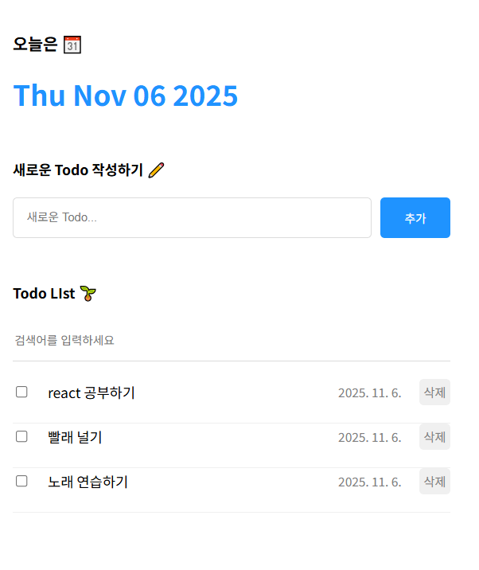
```

## 힌트
- `useState`로 할 일 배열 관리
- 각 할 일 객체: `{ id, text, completed }`
- `map()` 함수로 리스트 렌더링
- `filter()` 함수로 삭제 구현
- `Date.now()` 또는 uuid로 고유 id 생성

## 보너스 (선택사항)

- 더미데이터 3개 추가
- 전체 선택/해제 버튼 추가

# 문제 3: 사용자 목록 조회

## 난이도: ⭐⭐⭐ (중급-고급)

## 요구사항

JSONPlaceholder API를 사용하여 사용자 목록을 가져와 표시하는 애플리케이션을 만드세요.

### 기능 명세

1. **데이터 페칭**
- API URL: `https://jsonplaceholder.typicode.com/users`
- 컴포넌트 마운트 시 자동으로 데이터 로드

2. **로딩 상태**
- 데이터를 불러오는 동안 "로딩중..." 메시지 표시
- 로딩 스피너 또는 텍스트 표시

3. **사용자 목록 표시**
- 각 사용자 정보를 카드 형태로 표시
- 표시 정보: 이름, 이메일, 회사명
- 깔끔하고 보기 좋은 레이아웃

4. **에러 처리**
- API 요청 실패 시 에러 메시지 표시
- 사용자에게 친절한 에러 안내

5. **새로고침 기능**
- "새로고침" 버튼으로 데이터 다시 불러오기

## 제약사항

- useEffect 훅을 사용해야 합니다
- fetch API 또는 axios를 사용하세요
- async/await 문법 사용 권장

## API 응답 예시
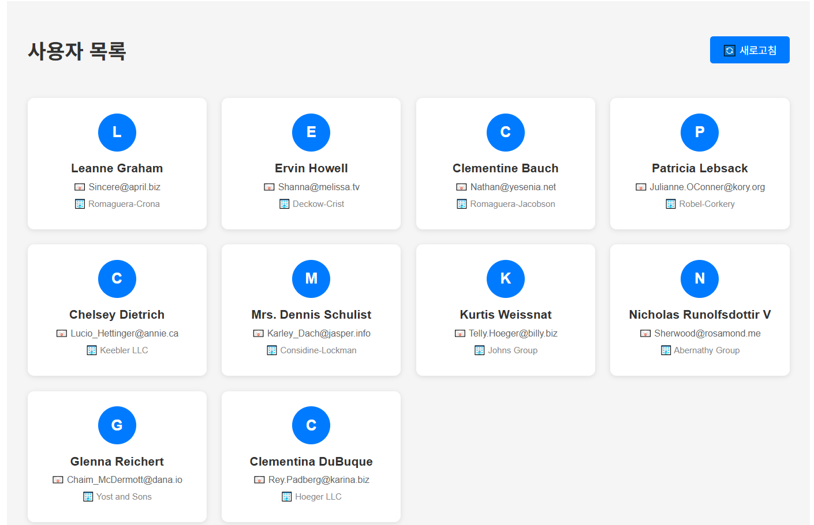

## 보너스 (선택사항)

- 사용자 카드에 호버 효과 추가
- 사용자 클릭 시 상세 정보 표시
- 검색 기능 추가 (이름으로 필터링)

# 문제 4: 회원가입 폼
## 요구사항

실시간 유효성 검사 기능이 있는 회원가입 폼을 만드세요.

### 기능 명세

1. **입력 필드**
- 이메일
- 비밀번호
- 비밀번호 확인
- 이름

2. **유효성 검사 규칙**

**이메일:**
- 이메일 형식이어야 함 (예: user@example.com)
- 필수 입력

**비밀번호:**
- 최소 8자 이상
- 영문자와 숫자를 모두 포함
- 필수 입력

**비밀번호 확인:**
- 비밀번호와 일치해야 함
- 필수 입력

**이름:**
- 최소 2자 이상
- 필수 입력

3. **에러 메시지**
- 각 필드별로 유효성 검사 실패 시 에러 메시지 표시
- 사용자가 입력을 시작한 후에만 에러 표시 (touched 상태)

4. **제출 버튼**
- 모든 필드가 유효할 때만 활성화
- 클릭 시 입력된 정보를 콘솔 또는 alert로 표시

5. **사용자 경험**
- 실시간으로 유효성 검사
- 명확한 에러 메시지
- 직관적인 UI

## 제약사항

- 정규식(RegExp)을 사용하여 유효성 검사
- 모든 유효성 검사는 클라이언트에서 처리

## 예상 화면
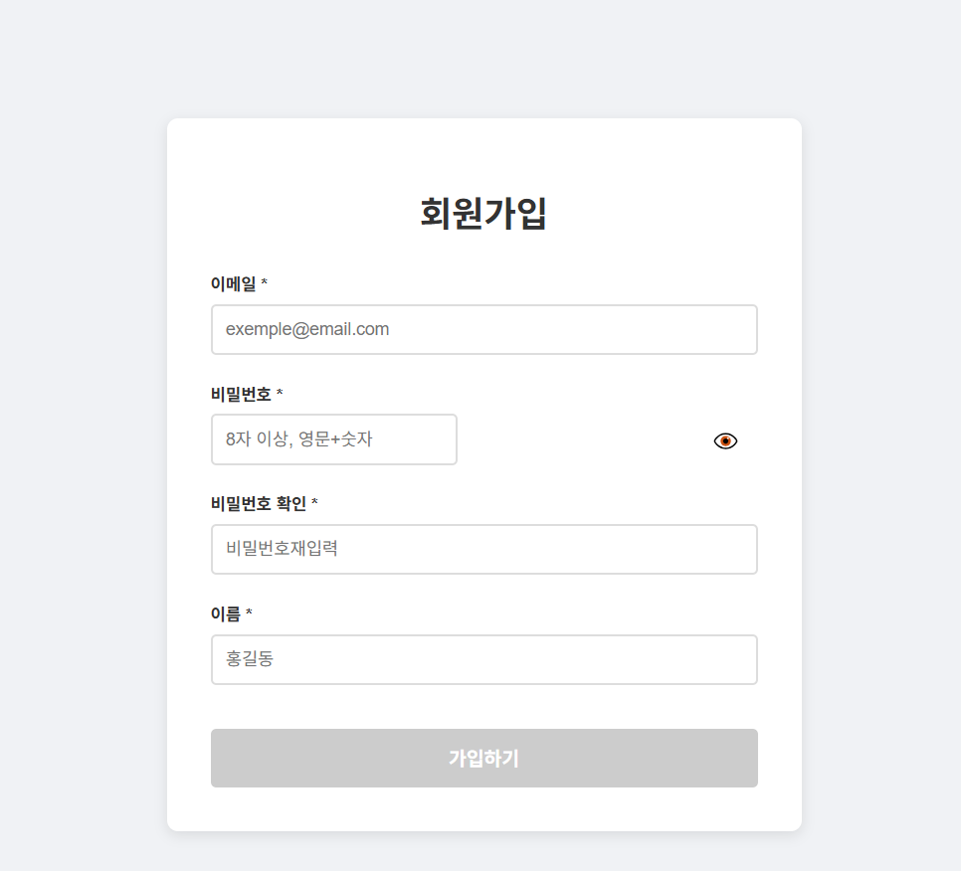
```
회원가입

이메일
[입력 필드]
❌ 올바른 이메일 형식이 아닙니다

비밀번호
[입력 필드]
❌ 비밀번호는 8자 이상, 영문+숫자 포함이어야 합니다

비밀번호 확인
[입력 필드]
✅ 비밀번호가 일치합니다

이름
[입력 필드]
✅ 유효한 이름입니다

[가입하기] (비활성화/활성화)

## 보너스 (선택사항)

- 전화번호 필드추가
- 성공 시 애니메이션 효과
- 비밀번호 입력시 (8글자중 한문자 대문자 필수입력)

